**5 РЕАЛИЗАЦИЯ И ТЕСТИРОВАНИЕ ПРОГРАММНОГО**

**ОБЕСПЕЧЕНИЯ**

Все компоненты системы разрабатываются согласно принципам проектирования SOLID, а также с использованием широкого списка паттернов проектирования, таких как repository, service, Ambient DbContext и другие. Для разрешения зависимостей между компонентами системы используется ioc framework Ninject.

**5.1 Назначение и описание компонентов программного обеспечения**

Контроллер учетных записей представляет возможности по аутентификации и регистрации пользователей рисунок 5.1. Контроллер имеет представление для входа и регистрации.

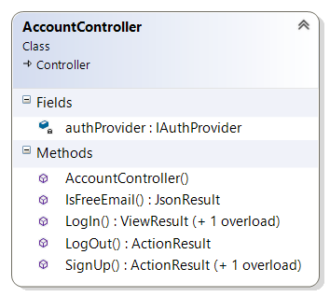

Рисунок 5.1 – Диаграмма класса контроллера учетных записей

Контроллер зависит от провайдера аутентификации, имеющий в качестве текущей реализации, аутентификацию при помощи форм рисунок 5.2.

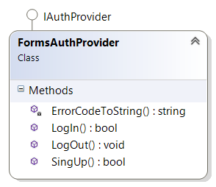

Рисунок 5.2 – Диаграмма класса аутентификации при помощи форм

**5 РЕАЛИЗАЦИЯ И ТЕСТИРОВАНИЕ ПРОГРАММНОГО**

**ОБЕСПЕЧЕНИЯ**

Все компоненты системы разрабатываются согласно принципам проектирования SOLID, а также с использованием широкого списка паттернов проектирования, таких как repository, service, Ambient DbContext и другие. Для разрешения зависимостей между компонентами системы используется ioc framework Ninject.

**5.1 Назначение и описание компонентов программного обеспечения**

Контроллер учетных записей представляет возможности по аутентификации и регистрации пользователей рисунок 5.1. Контроллер имеет представление для входа и регистрации.



Рисунок 5.1 – Диаграмма класса контроллера учетных записей

Контроллер зависит от провайдера аутентификации, имеющий в качестве текущей реализации, аутентификацию при помощи форм рисунок 5.2.



Рисунок 5.2 – Диаграмма класса аутентификации при помощи форм

**5 РЕАЛИЗАЦИЯ И ТЕСТИРОВАНИЕ ПРОГРАММНОГО**

**ОБЕСПЕЧЕНИЯ**

Все компоненты системы разрабатываются согласно принципам проектирования SOLID, а также с использованием широкого списка паттернов проектирования, таких как repository, service, Ambient DbContext и другие. Для разрешения зависимостей между компонентами системы используется ioc framework Ninject.

**5.1 Назначение и описание компонентов программного обеспечения**

Контроллер учетных записей представляет возможности по аутентификации и регистрации пользователей рисунок 5.1. Контроллер имеет представление для входа и регистрации.



Рисунок 5.1 – Диаграмма класса контроллера учетных записей

Контроллер зависит от провайдера аутентификации, имеющий в качестве текущей реализации, аутентификацию при помощи форм рисунок 5.2.



Рисунок 5.2 – Диаграмма класса аутентификации при помощи форм